**Užduotis**

Sukurkite **HTML5** sintaksę atitinkantį HTML puslapį pagal pateiktą pavyzdį:

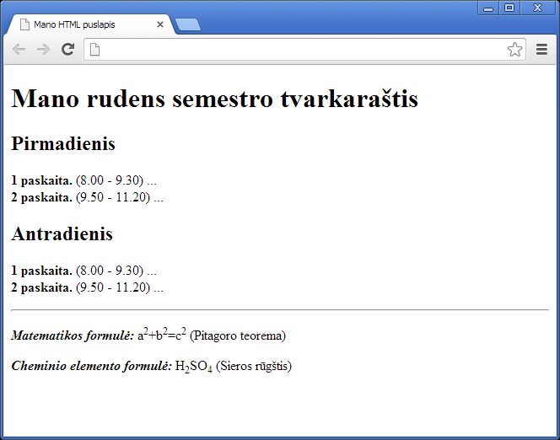

Sprendimui realizuoti galite taikyti žymes:

**Žymės tekstui:**

* **<P>...</P>** - pastraipa
* **<BR>** - perėjimas į kitą eilutę (kadangi tai tuščias elementas, jo uždaryti nereikia – **XHTML** kalboje tuščias perėjimo į kitą eilutę elementas rašomas **<BR/>**)
* **<DIV>...</DIV>** - puslapio dalies atskyrimui skirta žymė, kurią vėliau galima naudoti stilizuojant, programuojant.
* **<H1>...</H1> (H2,H3,H4,H5,H6)** – antraštės

Atributas **align=“left** | center | right**” (HTML5 versijai netaikoma)** gali būti sėkmingai taikomas žymėse **<P>, <DIV>, <H1>..<H6>**

**Teksto formatavimas:**

* **<B>...</B>** - paryškintas tekstas (**bold**) (arba <**STRONG**>)
* **<I>...</I>** - pasviręs tekstas (**italic**) (arba <**EM**>)
* **<U>...</U> -** pabrauktas tekstas **(underline)**
* **<SUP>...</SUP>** - tekstas eilutės viršuje (laipsnis)
* **<SUB>...</SUB>** - tekstas eilutės apačioje (indeksas)